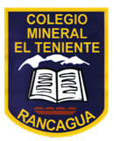UNIDAD TECNICO PEDAGOGICO 2020 –APRENDIENDO EN LINEA MINERAL

CORREO INSTITUCIONAL DOCENTE: [marcela.banda@colegio-mineralelteniente.cl](mailto:marcela.banda@colegio-mineralelteniente.cl)

**GUIA DE APRENDIZAJE UNIDAD 2 N° DE GUÍA:12**

**RECURSO: Material de apoyo, guía, Ticket de salida.** ASIGNATURA: Religión.

**NOMBRE ESTUDIANTE: ______________________________________________________**

**CURSO: 2° Básico LETRA: ______ FECHA: __________________**

**O.A: Aplicar a través de la redacción de una historia el valor de la Solidaridad usando los dibujos dados.**

Contenido: Valor de la Solidaridad.

Explicación: Para hoy como te habrás dado cuenta veremos una historia sobre la Solidaridad, pero a través de unos dibujos en cuales deberás recortar, pegar en tu cuaderno y redactar o crear una pequeña historia con lo que observas en las imágenes.

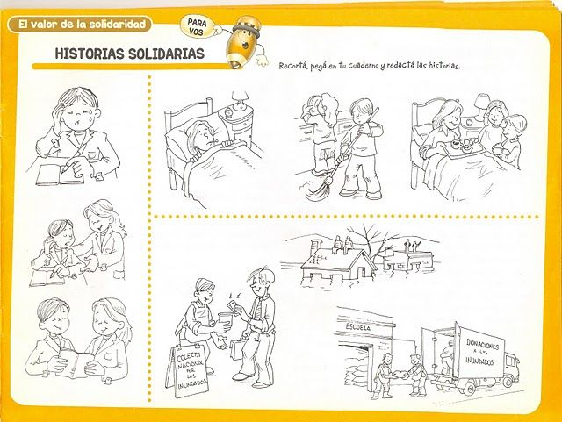

* Lo único imposible es aquello que no intentas, vamos tu puedes.